Aide à la communication - Communiqué de presse

10 décembre 2016
Journée internationale des droits de l’homme

Les Soroptimist de toute la Belgique participent!

Nous donnons suite à l’appel des Nations-Unies et nous faisons entendre notre voix en faveur des droits de l’homme en général et tout particulièrement en faveur des droits des femmes et des jeunes filles.
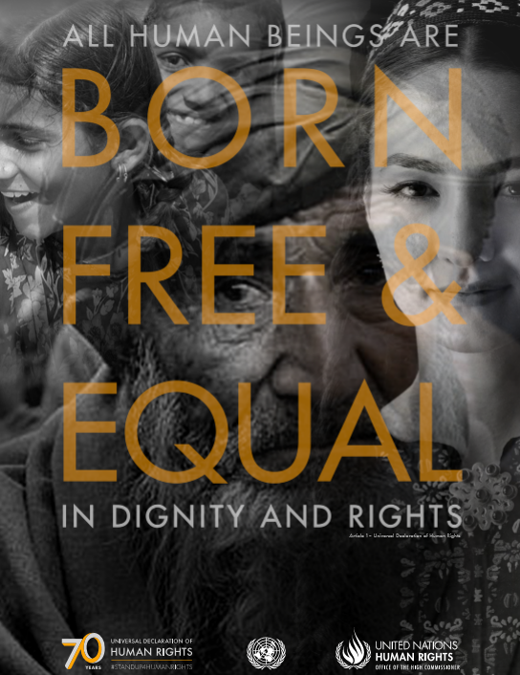

Pourquoi les Soroptimist du monde entier s’engagent-elles au cours de cette journée internationale ?

Nos motifs :

- Une de nos valeurs fondamentales est la défense des droits de l’homme ;

- Un de nos objectifs est de combattre toute forme de violence faite aux femmes ;

- Les Soroptimist veulent être « a global voice for women and girls » et nous voulons utiliser nos capacités pour attirer l’attention sur les violation des droits de l’homme et tout particulièrement à l’égard des femmes et des jeunes filles.

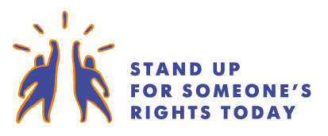

Chaque année le 10 décembre est la journée des droits de l’homme.

Cette date commémore le jour où l’Assemblée générale des Nations Unies a adopté le Déclaration universelle des droits de l’homme en 1948.

Cette année, la Journée des droits de l’homme appelle chacun d’entre nous à défendre les droits de quelqu’un !

Nombre d’entre nous sont inquiets de la manière dont tourne le monde actuellement : le manque de respect pour les droits fondamentaux des personnes se rencontre encore dans toutes les régions du monde, les mouvements extrémistes génèrent une violence insoutenable, les messages d’intolérance et de haine nourrissent nos peurs, les valeurs humaines sont attaquées de toutes parts.

Nous devons défendre nos valeurs humaines communes. Ensemble nous sommes plus forts pour
promouvoir plus de droits.

Ou que nous soyons, nous pouvons induire une différence. Dans la rue, à l’école, au travail, dans les transports en commun, dans l’isoloir, dans les réseaux sociaux…
Cela passe par chacun de nous. Faites un pas et défendez les droits de l’homme.

QUE FONT CONCRETEMENT LES SOROPTIMIST ?

- Nous nous informons et nous communiquons sur les raisons de l’importance des droits de l’homme. Nous nous inspirons de la « Déclaration universelle des droits de l’homme ».

- Nous défendons et osons intervenir pour une personne lorsque ses droits fondamentaux sont menacés ou attaqués.

- Nous soutenons des organisations qui défendent et viennent en aide aux victimes de violation des droits de l’homme.

- En tant qu’organisation, nous interpellons les autorités afin qu’elles respectent et défendent les droits de l’homme et qu’elles adhèrent aux recommandations des Nations Unies telles que la non-discrimination, une politique favorable à la famille, des conditions de travail décentes, l’égalité des rémunérations…

- Dans notre vie de tous les jours, prononçons-nous pour la tolérance et contre les préjugés et militons pour le respect de tout être humain.

Soroptimist International Belgique

Le Soroptimist International est la plus grande organisation non gouvernementale au monde dans laquelle des femmes sont engagées. La Belgique appartient à la Fédération Européenne du Soroptimist International.

Les 55 clubs belges avec 1660 femmes engagées présentes sur tout le territoire, s’engagent pour des buts et valeurs essentiels :

Nos valeurs

- Les droits de l’homme pour tous
- La paix de par le monde et la bonne volonté internationale
- Le progrès pour les femmes, une participation décisionnelle à tous les niveaux de la société
- Le statut de bénévole, aide aux groupements locaux et internationaux

Nos objectifs

- Améliorer toutes formes d’éducation pour les femmes et les filles
- Combattre toutes formes de violences envers les femmes et les filles
- Promouvoir l’indépendance économique de chaque femme
- Contribuer à l’amélioration des soins de santé pour les femmes et les filles
- Améliorer les conditions de vie des femmes et des filles

2016-2018

A l’occasion de son mandat de présidente nationale de deux années, Claire Hublet a choisi comme thème d’action nationale : « Travailler pour l’éducation, l’autonomie et l’indépendance économique des femmes ».

